Конспект подгруппового занятия
1 класс

Тема: Автоматизация звука [P] в словах, в предложениях.
Задачи:
- Закрепить формирование артикуляционного уклада в отраженном и самостоятельном произношении звука [Р] в слогах, словах, предложениях.
- Развивать фонематический слух, навыки звукового анализа.
- Развивать навыки словообразования.
Оборудование: предметные картинки; карточки со слогами, словами «Облака слов»; компьютерная презентация для развития речи, формирования правильного произношения «Смешарики».

Ход занятия

I. Организационный момент
– Какое у вас сегодня настроение? Вы готовы заниматься? Давайте встанем и поприветствуем улыбкой наших гостей
– Сегодня мы будем продолжать учиться правильно произносить звук [Р] в слогах, словах и предложениях.

II. Артикуляционная гимнастика
– Артикуляционную гимнастику мы начинаем с упражнения «Часики», «Качели». У нас хорошее настроение и мы улыбаемся. «Трубочка Улыбочка»
«Трактор» – рот открыт. Широким кончиком языка, как кисточкой, ведем от верхних резцов до мягкого неба.
«Громкий барабан» – улыбнуться, открыть рот и постучать кончиком языка в верхние резцы, многократно и отчетливо произнося “д-д-д”.
«Лошадка» – присосать язык к небу, щелкнуть языком. Цокать медленно и сильно, тянуть подъязычную связку. (с компьютером)
«Поезд» – широкий язык присосать к нёбу. Рот раскрыть как можно шире, так, чтобы ножка грибка натянулась. (с компьютером)
– Давай вспомним, какие специальные слоговые ряды помогли тебе научиться правильно произносить звук [Р].
- Рша-ржа
- Вздра-вздро -вздру

III. Основная часть
- А теперь давай покажем, как мы научились правильно выговаривать звук [Р]. Заведем “моторчик”.
– РРРРРРРРРРРРРР
Для того, чтобы наша речь была чёткой мы продолжаем работу над дикцией.
Повторяем рифмовки:
- Ткёт кто-то ткани на юбку Тане.
- У Фаины именины, именины у Фаины.
- Какие-то коты мяукают до темноты.
- Кабан, кабан не попади в капкан.
- У дубка быки, под дубком – пеньки.
- У буфета одна конфета.
- Новые тапки у моего Потапки.
- Вновь Агата едет куда-то.

- Слайд 5.
Чтение слоговых рядов:
КРА-КРО-КРУ-КРЫ
ЧРА-ЧРО-ЧРУ-ЧРЫ
ЗРА-ЗРО-ЗРУ-ЗРЫ
ДРА-ДРО-ДРУ-ДРЫ
ТРА-ТРО-ТРУ-ТРЫ
БРА-БРО-БРУ-БРЫ
ГРА-ГРО-ГРУ-ГРЫ

- Слайд 6.
Игровое задание «Облако слов». Читать слова в букве Р:

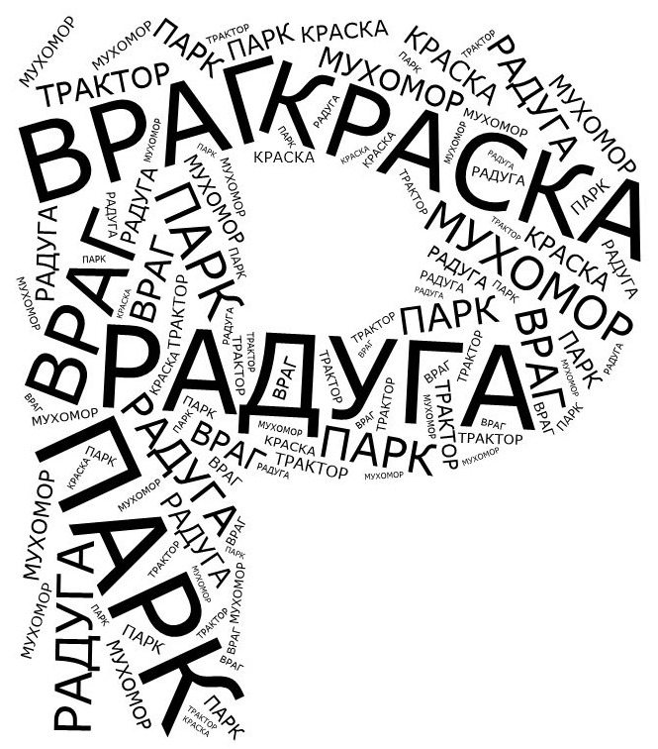

4. Слайд 7.
Игровое упражнение в сенсорной зоне с «Веселиной»:
«Я, ТЫ, МЫ, ВЫ, ОН, ОНА, ОНИ»
Предложение «Смотреть на красивых бабочек»

9. Слайд 8.
«Помоги навести порядок Нюше»
-Нюша делает дома уборку. Помоги ей навести порядок.
Ищи картинки (перечисленные внизу), называй и щелкай по ним.
Четко произноси звук «Р».

10. Слайд 9.
Нюша решила украсить свой дом гирляндой
с флажками. Выбери флажки с картинками
на звук «р». Называй картинки и щелкай
мышкой по тем, в названии которых
слышится звук «р».

11. Слайд 10.
Игровое задание «Облако слов». Читать слова в буквой Р: (по Дейвису)

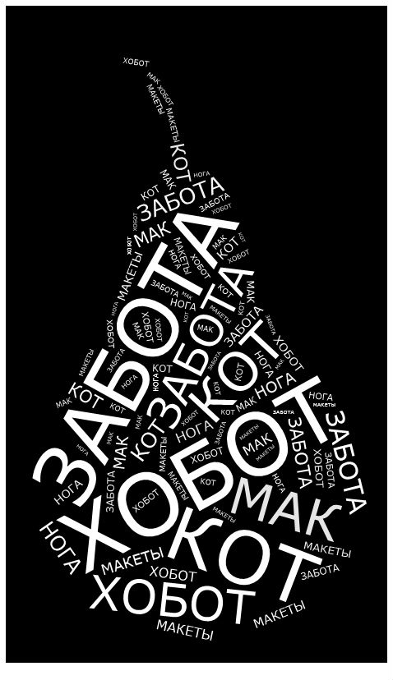 | 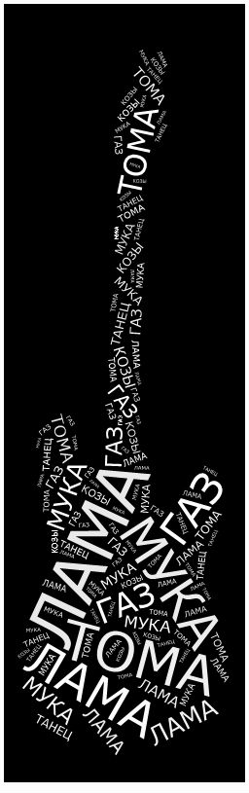

12. Слайд 11.
Развитие фонематического слуха (на ковре).
- Игра № 1 «Хлопни-топни»
Сейчас я буду называть слова, а вы должны хлопнуть в ладоши, если услышите слова со звуком [Р]: рыба, губы, игра, радио, корова, лампа, забор, ракета, ветер, лапа, рысь, королева, кавалер. кошка, норы, укол, дыра, ларёк.

- Игра № 2 «Слово повтори тогда, когда названа еда»
метро, горох, порог, пирог, творог, мороз, мороженое, огород, сорока, пирОга, пирожное, макароны, сырок, сурок, ворона, дорога.

13. Слайд 12. Лосяш смотрит в подзорную трубу. Щелкай по кругу и называй, что он увидел. Четко произноси звук «Р».
14. Слайд 13. Смешарик Копатыч готовит соки для друзей.

Какой сок из арбуза? – …(арбузный).
Из моркови? – …(морковный),
из смородины? – …(смородиновый) и т. д.
Щелкай по картинке и называй сок. Четко произноси звук «Р».

15. Слайд 14
Игровое задание «Облако слов». Читать и исправлять деформированные предложения.
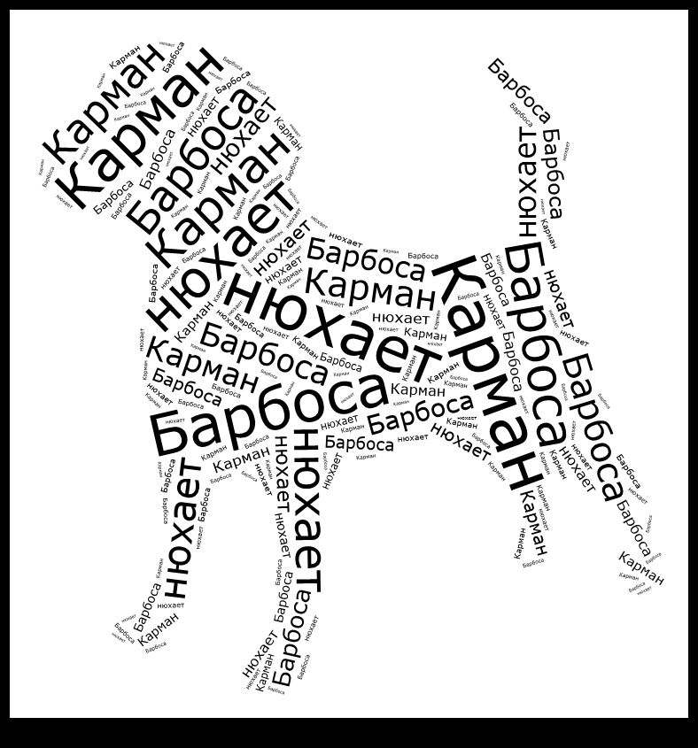 | 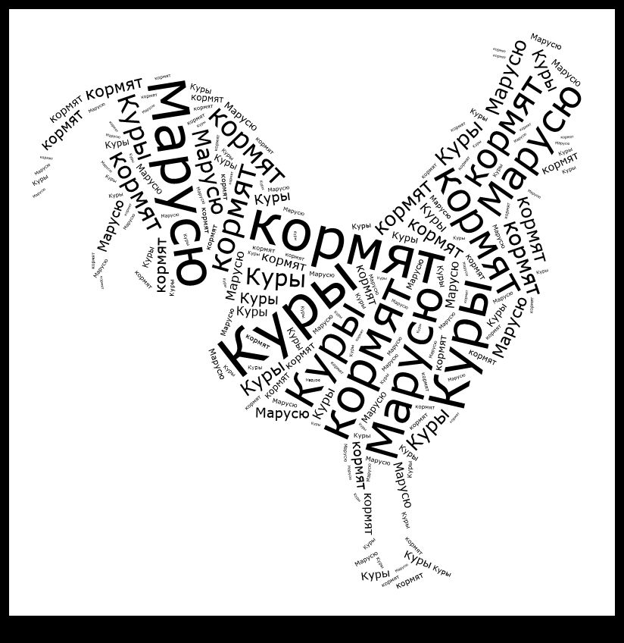

17.Слайд 14.
Игра “Запутанные предложения”
Мухомор несет Макара. (Макар несет мухомор)
Куры кормят Марусю (Маруся кормит кур)
Арбуз покупает Артема. (Артем покупает арбуз)
Сахар насыпает повара. (Повар насыпает сахар)
Карман нюхает Барбоса. (Барбос нюхает карман)

16. Слайд 15.
Игра «Звукотаблица» (на доске)
- Назови все предметы по порядку «змейкой
- ОНИ РАДЫ ПОДАРИТЬ …
- МЫ ПРОЛЕТАЕМ НАД…
- Назови все предметы, добавляя живой – неживой : сТРаус – живой, асТРа – неживая и т.д.
- «Чего не стало?»
- «1-2-5-9»
- Живой предмет называй с числом ТРИ, а неживой предмет с числом ТРИДЦАТЬ ТРИ : ТРи сТРауса, ТРидцать ТРи асТРы, ТРи сТРекозы и т.д.

17. Слайд 16.

Мнемотаблицы «Автоматизация Р»
*
У Ивашки – рубашка,
на рубашке – кармашки,
на кармашках – ромашки.

15. Слайд 17.
-Бараш сочиняет стихотворение. Помоги ему подобрать рифмы к
картинкам в рамках, называй и щелкай по картинкам в середине.
Четко произноси звук «Р».

IV. Итог
– Какой звук мы сегодня учились правильно говорить в словах?
– Произнеси этот звук правильно.
Вы все молодцы! Какой звук мы тренировались говорить правильно? Какая игра Вам понравилась больше всего? До свидания.
Домашнее задание на карточке.
- Проговаривать слоги и слова со звуком [Р]
- Проговаривать чистоговорки:
В огороде старика репка выросла крепка.
Белые бараны били в барабаны.

